РОБОТЫ И МАШИНЫ
ВВЕДЕНИЕ.
В курсе «Роботы и машины» изучаются принципы построения и составные части автоматизированного оборудования, конструктивные особенности и основы проектирования составных частей ГПМ.
Изучение материала по дисциплине «Роботы и машины» базируется на знаниях полученных при изучении курсов физики, теоретической механики, сопротивления материалов, деталей машин. Полученные знания необходимы грамотному специалисту для изучения дисциплины «Оборудование АП», успешной организации работы ГПМ, планирования рабочих мест и конструирования модулей автоматизированного производства.
Изучая данную дисциплину будут рассмотрены следующие темы:
- Классификация ГПМ по уровням автоматизации;
- Компоновки ГПМ;
- Классификация и компоновки роботов и манипуляторов;
- Системы контроля деталей в ГПМ;
- Накопители деталей: конструкции и основы проектирования;
- Транспортные системы.
Каждая из тем будет заканчиваться контрольной точкой.
Курс «Роботы и машины» рассчитан на осенний семестр. На лекционный материал отводится 54 часа.
Каждое посещение лекции (а их будет 27) оценивается в 15 баллов, каждая контрольная точка (их будет 5) 60 баллов, 3 лабораторные работы по 50 баллов и 145 баллов – экзамен.
550 баллов – допуск к экзамену (сданный курсовой проект).
651 – 750 баллов – тройка.
751 – 850 баллов – четверка.
851 балл и выше – пятерка.
РЕКОМЕНДУЕМАЯ ЛИТЕРАТУРА
- Андерс А.А., Потапов И.М. проектирование заводов и механообрабатывающих цехов в автоматизированной промышленности. М.: Машиностроение, 1982.
- Дащенко А.И., Белоусов А.П. проектирование автоматических линий. М: Высшая школа, 1983.
- Чарико Д.В., Хабаров Н.Н. Основы проектирования механообрабатывающих цехов. М.: Машиностроение, 1975.
- Панкратов Э.Н. Проектирование механических систем автоматизированных комплексов для механообрабатывающего производства. Томск.: ТГУ, 1998.

ДОПОЛНИТЕЛЬНАЯ
- Проектирование машиностроительных заводов. Справочник в 6 томах под редакцией Е.С. Янковского. М.: Машиностроение, 1974.
- Авбель В.О., Егоров В.А. Гибкое автоматизированное производство. Л.: Машиностроение, 1985.

Проектирование цеха, участка и т.д. – это не только здания, помещения, оборудование, но и организация производства.
Цель производства – выпуск продукции конкурентоспособной по цене и качеству на мировом рынке.
Снижение цены достигается массовостью производства, автоматизацией и введением гибкости в производство, т.е. сокращением времени, затрачиваемым на переналадку при частой смене деталей либо заменой ручного труда на работу роботов и манипуляторов.
Основные понятия
Рабочая машина – это сочетание механизмов и устройств, выполняющих определенные целесообразные действия для производства полезной работы.
Рабочий цикл – периодическая повторяемость отдельных движений, связанная с дискретным выпуском деталей.
Автоматом называют рабочую машину, которая при выполнении технологического процесса без участия человека производит все рабочие и вспомогательные ходы рабочего цикла и требует лишь контроля и наладки.
Полуавтомат. Если в комплекте целевых механизмов автомата отсутствуют один из его основных механизмов и этот элемент рабочего цикла выполняют вручную или с помощью средств механизации, то это — полуавтоматическая рабочая машина (полуавтомат). Полуавтоматом называют машину, работающую в автоматическом цикле, для повторения которого требуется вмешательство рабочего (загрузка заготовок и съем изделий или ориентирование и зажим заготовок).
Гибкий производственный модуль — это единица технологического оборудования для производства изделий произвольной номенклатуры с программным управлением, автономно функционирующая, автоматически осуществляющая все функции, связанные с их изготовлением, имеющая возможность встраиваться в ГПС.

ПРОИЗВОДИТЕЛЬНОСТЬ АВТОМАТИЗИРОВАННОГО ОБОРУДОВАНИЯ
Основным фактором повышения производительности труда в любой отрасли производства является рост производительности машин, количества выпускаемой продукции требуемого качества.
Для выполнения любой работы требуются определенные затраты времени:
$$Т=t_{Р}+t_{В}$$
где Т — время, в течение которого производится обработка; t_{р} — время, затрачиваемое на рабочие ходы, т. е. непосредственно на обработку данной заготовки; t_{B}— время, затрачиваемое на вспомогательные ходы при выполнении всего цикла обработки заготовки (подвод и отвод инструмента, подача заготовки, включение отдельных механизмов и т. д., т. е. цикловые потери времени).
Так как за время Т заканчивается обработка одной заготовки, то, очевидно, при установившемся режиме работы автоматической машины для обработки следующей такой же заготовки потребуется то же самое время Т.
Производительностью рабочей машины называют число деталей, изготовляемых в единицу времени. Для того, чтобы количественно оценить производительность автоматизированного производственного оборудования, необходимо выпущенную продукцию отнести к отрезку времени, за который эта продукция произведена.
Если за период рабочего цикла Т автоматическая машина выпускает одно изделие, то при условии бесперебойной работы ее цикловая производительность Q_{ц} = 1/Т = 1/(t_{р} + t_{B}). Если за период рабочего цикла Т производится не одно, а р изделий, то цикловая производительность Q_{ц} = р/Т.
В машиностроении значительную часть выпускаемой продукции представляет штучная продукция, поэтому в основу взята штучная производительность, т. е. число изделий, изготовленных в единицу времени.
Если в автоматической машине отсутствуют вспомогательные ходы (t_{в} = 0; T = t_{р}) и технологический процесс происходит непрерывно, цикловая производительность (шт/мин) Q_{ц} = l/t_{р} = К.
Величину К называют также технологической производительностью рабочей машины, или наибольшей технологической производительностью.
Проектирование любого автоматизированного оборудования начинают с разработки технологического процесса: выбора методов и последовательности обработки, технологических баз, режущего инструмента, дифференциации технологического процесса на элементы, совмещения операций в каждой рабочей позиции, выбора режимов обработки и т. д. В результате этого определяют длительность обработки заготовки согласно технологическому процессу — время рабочих ходов. Таким образом, еще не имея конструкции автоматической рабочей машины, можно рассчитать ее технологическую производительность К. Например, если согласно принятому технологическому процессу длительность изготовления детали t_{р} = 2 мин, то, не проектируя машины, можно считать, что она не может иметь технологическую производительность выше, чем К = 0,5 шт/мин.
ПРИВОДЫ И МЕХАНИЗМЫ АВТОМАТИЗИРОВАННОГО ОБОРУДОВАНИЯ

В качестве приводов главного движения в автоматических машинах большое распространение получил привод с механическими коробками скоростей, которые дают возможность ступенчатой настройки частоты вращения шпинделя. В большинстве конструкций автоматов механические коробки скоростей характеризуются сравнительной простотой конструкции. Изменение частоты вращения шпинделя или распределительного вала осуществляется обычно сменными зубчатыми колесами во время наладки автомата. В станках с ЧПУ применяют автоматические коробки скоростей в приводах главного движения. Требования к приводам главного движения: необходимость использования всей мощности двигателя на любой заданной частоте вращения шпинделя, длительная работа при постоянной заданной частоте вращения и др.
Приводы подач сообщают движения суппортам, столам, агрегатным головкам, ползунам, заготовкам в круглошлифовальных станках, пинолям в сверлильных станках и т. д. Приводы подач должны обеспечивать: требуемый режим обработки; требуемый диапазон подач; требуемые силы; безлюфтовое движение исполнительного рабочего органа; заданное быстродействие; минимальное время на переключение скоростей и др.
В зависимости от требований изменение подачи может быть плавным или ступенчатым. При осуществлении ступенчатого ряда подач применяют механизмы: множительные, преобразующие, дифференциальные и планетарные, реверсивные, периодического действия, обгона. В зависимости от характера механизмов, используемых в приводах подач, в автоматизированном оборудовании применяют механические приводы, электромеханические приводы, гидравлические приводы, электрогидравлические приводы.
Например, привод подачи инструмента электроэрозионного станка является электрогидравлическим. Схема привода приведена на рисунке 5. Привод по данной схеме предназначен для работы в замкнутой по положению системе автоматического регулирования, обеспечивающей стабилизацию заданного среднего напряжения V_{cp} между электродами 6 и 7, причем в качестве датчика обратной связи используется непосредственно объект регулирования межэлектродный зазор (МЭЗ), благодаря наличию определенной зависимости между V_{ср} и межэлектродным зазором. При поступлении разности сигналов
Рис.5. Электрогидравлическая схема симметричного следящего привода подачи инструмента электроэрозионного станка
ПРОМЫШЛЕННЫЕ РОБОТЫ И МАНИПУЛЯТОРЫ
Область применения и классификация промышленных роботов
Промышленные роботы (ПР) являются универсальным средством комплексной автоматизации производственных процессов.
Промышленный робот — автоматическая машина, стационарная или передвижная, состоящая из исполнительного устройства в виде манипулятора, имеющего несколько степеней подвижности, и перепрограммируемого устройства программного управления, для выполнения в производственном процессе двигательных и управляющих функций.
В настоящее время ПР используют в промышленном производстве для выполнения как технологических (пескоструйная обработка, нанесение лакокрасочных покрытий, точечная и шовная сварка, клепка, сборка и т. д.), так и вспомогательных операций (обслуживание прессов, молотов, металлорежущих станков, перегрузка и транспортирование материалов и заготовок и т. д.). Промышленные роботы позволяют улучшить использование технологического оборудования, выравнивать и стабилизировать производительность отдельных станков, повышать сменность работы оборудования, уменьшать дефицит вспомогательного персонала и рабочих основного производства. Робот не утомляется, он практически нечувствителен к условиям труда. Моральное старение ПР происходит очень медленно, так как при смене объектов производства требуется только замена простой и недорогой оснастки и смена программы. Поэтому они могут многократно использоваться.
Роботы позволяют освободить человека от выполнения тяжелого, быстро утомляющего ручного труда, а также в тех случаях, когда работа связана с использованием вредных веществ.
Наиболее эффективно применение ПР в условиях многономенклатурного производства, требующего частой смены выпускаемых изделий и соответствующих изменений технологического процесса
переналадки оборудования. В этих условиях в наибольшей степени используются универсальные свойства роботов.
Роботы позволяют проводить комплексную автоматизацию не только по видам технологии (сварка, штамповка и т. д.), но и по видам производства, включая создание автоматизированных производственных комплексов вплоть до полностью автоматизированных цехов и заводов с многономенклатурным производством.
При автоматизации металлорежущего оборудования с помощью ПР производят установку заготовок в рабочую зону станка, снятие заготовок со станка и раскладку их в тару (накопитель), передачу заготовок от станка к станку, кантование заготовок в процессе обработки, очистку базовых поверхностей заготовок и приспособлений и смену инструмента. Однако не следует забывать, что при использовании ПР для выполнения технологических операций или обслуживания технологического оборудования необходимо создавать специальную оснастку, обеспечивающую непрерывную работу оборудования. При этом к организации производства предъявляются повышенные требования, в
СИСТЕМЫ ТЕХНИЧЕСКОГО ДИАГНОСТИРОВАНИЯ И УПРАВЛЕНИЯ ТОЧНОСТЬЮ ОБРАБОТКИ

Современные станки с ЧПУ представляют довольно сложное оборудование и найти причину отказа такого оборудования очень сложно и требует много времени. Вследствие возникающих при этом значительных простоев снижается производительность работы этого дорогостоящего оборудования. Такие проблемы усложняются дополнительно в связи с более интенсивной эксплуатацией этого технологического оборудования, работающего часто в три смены при минимальном количестве обслуживающего персонала.
Как показала практика, причины целого ряда отказов могут быть очень несущественными, легко и быстро устранимыми, а время их поиска часто на порядок больше, чем время для их устранения, даже и для высококвалифицированного наладчика или оператора. Поэтому все более широкое применение получают системы технического диагностирования, особенно на современных станках с ЧПУ, а также в ГПМ и ГПС.
Системы технического диагностирования предназначены только для нахождения неисправностей, но не для их устранения. Поэтому введение этих систем не увеличивает надежности технологического оборудования, но зато позволяет быстрее определить местонахождение и характер дефекта, сократить простои и повысить производительность оборудования.
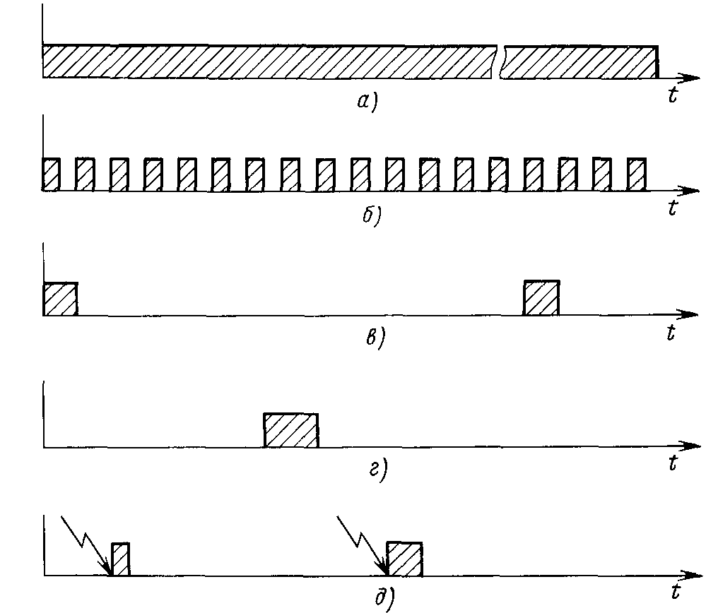
Рис. 16. Варианты проведения диагностирования в процессе эксплуатации:
а – непрерывное диагностирование; б, в, г – прерывистое диагностирование соответственно с большой, средней и очень малой частотами; д – диагностирование по требованию
Приводы в автоматизированном оборудовании

В современном автоматизированном оборудовании применяется большое число приводов. Они бывают электромеханикие, электрогидравлические, гидравлические, пневматические и просто электрические. В автоматизированном оборудовании каждый привод снабжается процессором (контроллером), который им управляет.
На заре создания автоматизированного оборудования в приводах главного движения и перемещений по управляемым осям использовались, как правило, электрогидравлические, гидравлические приводы. В приводах роботов, использовалась преимущественно электромеханика.
К приводам главного движения применялись следующие требования: необходимость использования всей мощности двигателя на любой заданной частоте вращения шпинделя, длительная работа при постоянной заданной частоте вращения и др.
Приводы подач должны обеспечивать: требуемый режим обработки; требуемый диапазон подач; требуемые силы; безлюфтовое движение исполнительного рабочего органа; заданное быстродействие; минимальное время на переключение скоростей и др.
В зависимости от требований изменение подачи может быть плавным или ступенчатым. При осуществлении ступенчатого ряда подач применяют механизмы: множительные, преобразующие, дифференциальные и планетарные, реверсивные, периодического действия, обгона. В зависимости от характера механизмов, используемых в приводах подач, в автоматизированном оборудовании применяют механические приводы, электромеханические приводы, гидравлические приводы, электрогидравлические приводы.
В настоящее время в приводах автоматизированного оборудования все больше применяются вентильные, шаговые/серво- и линейные электродвигатели.
Что они собой представляют и в чем их преимущество? Давайте рассмотрим.
Вентильные двигатели. В самом общем случае вентильным можно назвать любой электропривод, в котором регулирование режима работы электродвигателя производится с помощью управляемых вентильных (полупроводниковых) преобразователей электрической энергии: выпрямителя, импульсного регулятора постоянного тока, преобразователя частоты.
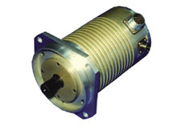
Рис. 1. Вентильный двигатель ВД-300, мощностью 1,5 кВт (ОАО «КБ ПА», г. Киров)
Шариковые винтовые передачи
Число рабочих витков в ШВП обычно составляет от 1 до 6 (рис. 6). Большее число витков применяется только в сильно нагруженных передачах, например, тяжелых станков.
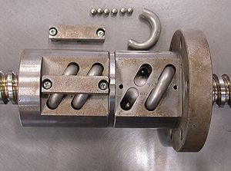
Рис. 6. Шариковинтовая передача, с разобранным возвратным каналом

Основные достоинства шариковинтовой передачи:
- малые потери на трение;
- высокая нагрузочная способность при малых габаритах;
- размерное поступательное перемещение с высокой точностью;
- высокое быстродействие;
- плавный и бесшумный ход.
К недостаткам шариковинтовой передачи можно отнести:
- сложность конструкции гайки;
- ограничение по длине винта (из-за накапливаемой погрешности);
- ограничение по скорости вращения винта (из-за вибрации);
- высокую стоимость (исполнения с шлифованным винтом).
НАКОПИТЕЛЬНЫЕ УСТРОЙСТВА

Накопительные устройства применяют в составе различных поточно-транспортных системах (ПТС) с целью обеспечения ритмичной работы производственных участков или отдельных агрегатов. Большей частью накопительные устройства используют в линиях подачи грузов на участки сборки, механообработки, контроля и испытаний, гальванопокрытий, комплектования. К наиболее важным признакам, характеризующим накопительные устройства, относятся:
- функциональное назначение;
- место расположения в линии;
- конструкция;
- особенности накапливаемых грузов.
Накопительное устройство может одновременно выполнять несколько функций: накопления, распределения и перегрузки. Встраиваться в ТС накопительные устройства могут различным образом. Схема установки зависит от функционального назначения накопителя и технологии транспортирования грузов, она в значительной степени влияет на конструкцию накопительного устройства.

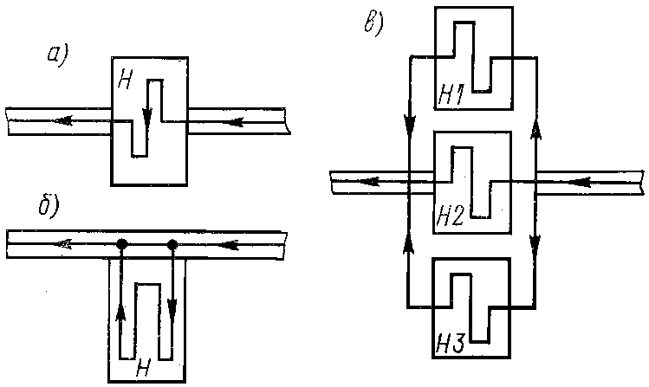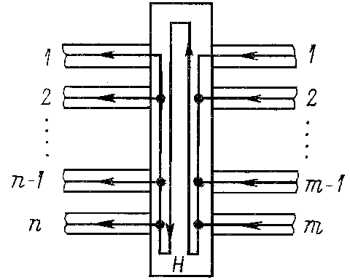
Рис. 1. Схемы установки накопителей с входом и выходом

Распределительная система накопителя должна обеспечивать бесперебойную подачу грузов. Наиболее просто это может быть реализовано в том случае, когда подача грузов в единицу времени на каждую позицию соответствует его расходу. Однако в условиях производства равномерная подача грузов, как правило, не обеспечивается. Часто при соответствии подачи материала за смену среднему расходу в отдельные периоды времени расход намного превышает подачу.
Структура системы массового обслуживания применительно к работе накопительных устройств содержит:
- входящий поток — совокупность заявок (требований) на выдачу грузов из накопителя;
- организацию очереди — порядок выполнения требований, поступивших в систему;

ТРАНСПОРТНЫЕ УСТРОЙСТВА АВТОМАТИЗИРОВАННЫХ ЛИНИЙ

Транспортные устройства автоматической линии являются комплексом различных устройств, предназначенных для перемещения обрабатываемых деталей между позициями агрегатов линии, с основного транспортера в рабочую зону станков и обратно. Конструкция и принцип работы транспортного устройства линии в основном зависят от габаритных размеров и формы обрабатываемой детали, а также технологического процесса ее обработки.
Транспортные устройства по виду работы подразделяют на две группы: дискретного (циклического) и непрерывного действия.
Транспортные устройства циклического действия в свою очередь разделяют на две группы: транспортные системы линии с жесткой связью и транспортные системы с гибкой связью.
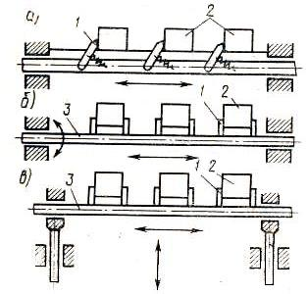
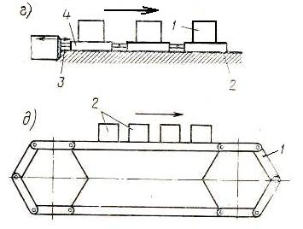
Рис.8. Схемы транспортеров автоматических линий с жесткой связью: 1 – штырь; 2 – детали; 3 – транспортер.
На автоматических линиях для изготовления неподвижных в процессе обработки деталей в основном используют сквозной транспортер при перемещении обрабатываемых деталей между всеми позициями агрегатов автоматической линии. Наибольшее применение на автоматических линиях получили шаговые транспортеры с собачками, так как такой транспортер является простым по конструкции и в управлении его работой (рис. 8, а).

